**新进人员工资管理流程**

**温馨提示：为保障个人工资待遇及时准确兑现，请各位新入校教职员工认真阅读以下内容，并在办理入校手续时完善各项材料。**

**一、新进人员工资工作流程**

大中专、本科、硕士、博士应届毕业生，执行见习期（初期）工资。一般实行一年见习期，见习转正后，按照聘任的岗位等级自聘任的次月起兑现相应工资。

参加过工作并已转正的，按相关政策实行实习期，实习转正后，按聘任的岗位等级自聘任的次月兑现工资。

二、**工资管理流程**

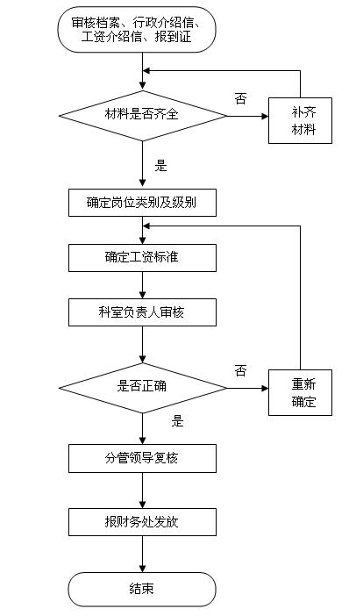

**三、新进人员确定所需提交材料**

**材料不全，将会影响工资待遇确定。请办理入校手续时确保所有材料完备。**

**1.档案材料需完备**

**调档进入我校前，请确保各项档案材料完备。**

如有工作经历的人员，档案里需有**转正定级表、历次工资晋级表（至少每年一张），历次职务职称晋升（变化）工资表、历年考核表、2014、2016、2018三年工资调整表、（调入人员）工资关系转移介绍信。**

如另有其他特殊经历：

博士后经历，需有博士后入站、考核合格、出站证明等。

公派国外访学经历，需有相关公派协议等。

硕博连读人员需有相关材料。

**说明：**如进校前为非机关事业单位管理、档案放在人才交流市场的人员，应确保2015年之前的各项档案材料齐全）

2. **学习经历材料**

**历次**学历、学位证书**（电子档）。**

**说明：**不得缺失，否则影响待遇兑现。

**3、入校前所有养老保险缴费明细单**

由社保机构出具的**完整的养老**保险缴费明细单**（电子档）**：需有社保中心公章（电子签章）且明确看出**缴费起止年月及实际缴费年月**。

（第2、3项电子材料存于以“本人姓名”命名的文件夹发送至相关老师办公系统邮箱即可）